Министерство науки и высшего образования Российской Федерации

ФГБОУ ВО Ульяновский государственный технический университет

Кафедра «Вычислительная техника»

Лабораторная работа №2

«Онтологические модели»

Вариант №5

«Строение Солнечной системы»

Выполнил студент

группы ИВТИИбд-12

Эсауленко А. А.

Ульяновск, 2026

1. Цель:

Целью данной лабораторной работы является создание онтологической схемы автомобиля и его компонентов на интернет ресурсе Protégé.

2. Структурное описание онтологии:

Элементы системы
- «Автомобиль» - корневой элемент, включающий в себя все остальные элементы.
- «КомпонентАвтомобиля» - элемент, разделяющийся на 4 других элемента:
А) «Двигатель»
Б) «Кузов»
В) «Колесо»
Г) «Трансмиссия»
- «ТипКузова» - элемент, разделяющийся на 2 других элемента:
А) «Седан»
Б) «Внедорожник»

Связи в системе
- имеетДвигатель – связывает элемент «Автомобиль» с элементом «Двигатель».
- имеетКузов – связывает элемент «Автомобиль» с элементом «Кузов».
- имеетКолесо – связывает элемент «Автомобиль» с элементом «Колесо» (4 колеса).
- имеетТрансмиссию – связывает элемент «Автомобиль» с элементом «Трансмиссия».
- типКузоваЯвляется – определяет принадлежность кузова к определенному типу (например, «Кузов_Camry» имеет тип «Седан»).

Аксиомы:
- "Автомобиль имеет ровно 4 колеса."
- "Автомобиль имеет ровно 1 двигатель."
- "Автомобиль имеет ровно 1 кузов."
- "Автомобиль имеет ровно 1 трансмиссию."
- "Двигатель имеет мощность, измеряемую в лошадиных силах."
Экземпляры (Individuals):
- ToyotaCamry_2025 – экземпляр класса «Автомобиль» со следующими характеристиками:
  - Двигатель: V6 3.5 (300 л.с., объем 3.5л)
  - Кузов: Camry (тип Седан)
  - 4 колеса диаметром 17.0 дюймов
  - Трансмиссия: АКПП 8 ступеней
  - Цвет: Черный
  - Год выпуска: 2025
- Представленные скриншоты о проделанной работе из protégé:
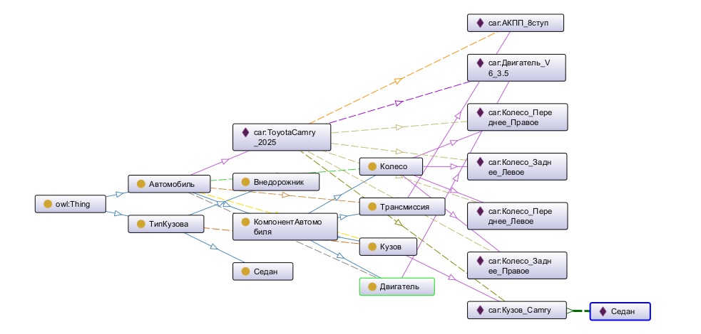
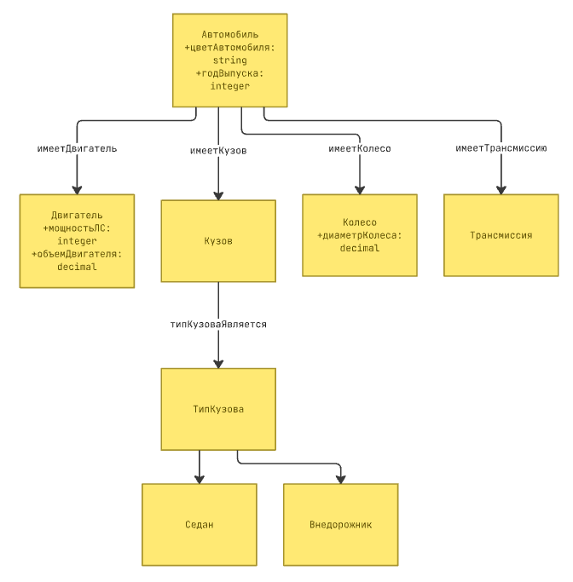

4. Вывод:

Данная онтологическая схема представляет собой проработанную и функциональную модель предметной области. Она не только описывает статическую структуру автомобиля и его компонентов, но и закладывает основу для динамического управления знаниями, автоматической проверки данных и поддержки принятия решений.

